بسم الله الرحمن الرحيم
اليوم أن شاء الله سنحاول حل مشكل أو مشاكل الفلاش ميموري من مشكل RAW File Type و Formate ...الخ
فقط اتبع الخطوات التالية :
- افتح الفلاش ميموري

- هناك وجهين للفلاش وجه به دارة مكاملة ذات الارجل من الجهتين فقط والاخرى ذات الارجل من الاربع جهات
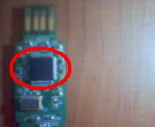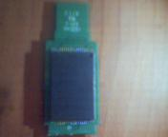

- نحن سنختار الدارة ذات الاربع جهات كما في الصورة

- سنحاول قراءة مايوجد في الدارة من أسم المصنع و الرقم التسلسلي
- أسم المصنع مثل iCreator , USBest,…..
- وكذلك الرقم التسلسلي حسب المصنع
- اذهب الى google ثم الى translation وبعد ذلك حاول أن تكتب في مربع الرابط ّ(ترجمة رابط) الموقع الروسي التالي http://www.flashboot.ru
- بعد ذلك اضغط على translate الترجمة من الروسية الى ...اللغة التي تفهمها غير العربية
- بعد أن يفتح لك الموقع بأي لغة تريد مثلا:
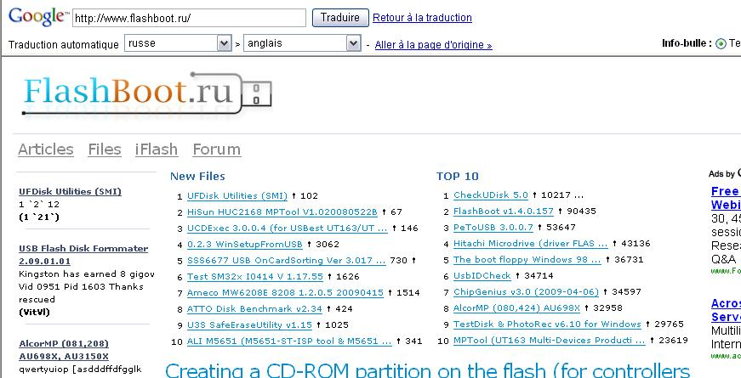

- أذهب الى Fichier أو File وذلك حسب ترجمتك (فرنسية أو انجليزية).
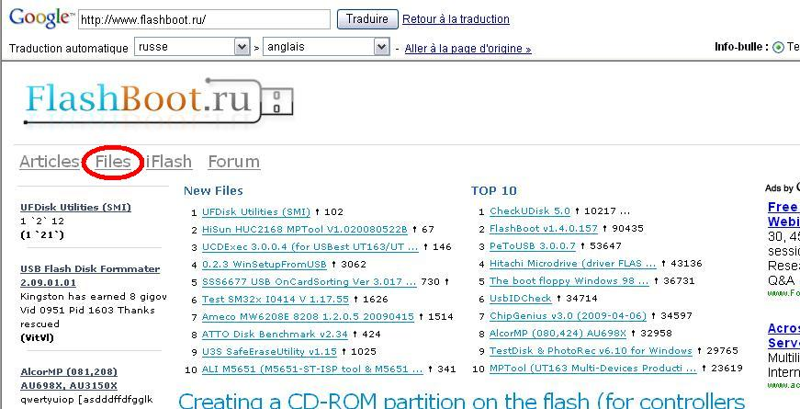
- اختر اسم المصنع حسب الفلاش
- ثم اختر الرقم التسلسلي لتحميل البرنامج ثم استعمل البرنامج
ملاحظة : استعمال البرنامج حسب ماركة الفلاش والدارة وهو سهل بأذن الله
- وأن شاء الله سيكون كل شيء على ما يرام...

وبارك الله فيكم أجمعين

مع تحيات الأخ أمين
Waz_32@yahoo.fr

